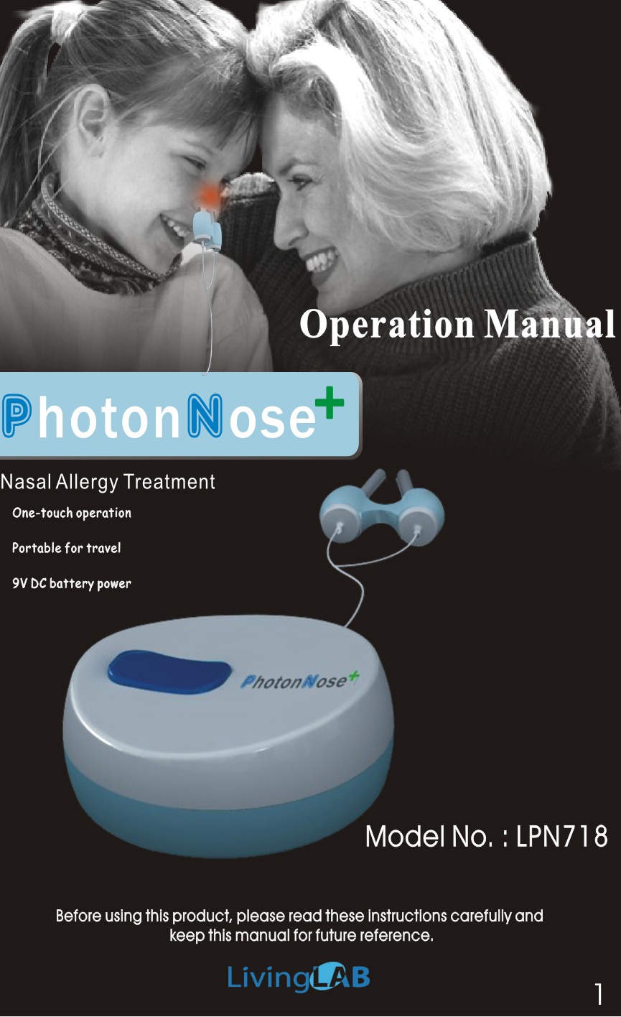

Návod k obsluze

Léčba nosní alergie
Ovládání jedním stisknutím
Přenosné pro cestování
Napájení baterií 9 V DC

Před použitím přístroje pročtěte pečlivě tento návod k obsluze a uschovejte ho.
Návod k použití
Úvod

Děkujeme Vám, že jste si vybral(a) přístroj LivingLAB PhotonNose. Je to výrobek zdravotnické techniky třídy II A a prošel klinickými testy k ověření jeho účinnosti při léčení alergických rým včetně senné rýmy (sezonní alergické rýmy).

Přístroj LivingLAB PhotonNose představuje inovovanou a účinnou terapii, která přináší zmírnění dráždivých symptomů spojených s alergickými rýmami, jako jsou podlité oči, výtoky z nosu a kýchání. Má bezpečné, rychlé a snadné použití a někteří lidé mohou pocítit úlevu po několika málo použitích.

Tento přístroj obsahuje speciální čip o rozměru 652±10 nm & 940 nm v každé nosní tubě. Vlnové délky uvolňované těmito čipy jsou určeny k tomu, aby ozařovaly mukózní membrány uvnitř nosu. Mohou zvýšit teplotu v nose a podporovat v něm krevní oběh.

Záření o vlnové délce 940 nm není vidět pouhým okem. Barva vlnové délky 652±10 nm a 940 nm poskytuje hluboké rozložení energie. Toto pojetí předčí výrobky s jednou vlnovou délkou.

Charakteristiky a certifikáty

- Je to na světě jediný přístroj se dvěma speciálními čipy pro vlnovou délku, instalovanými v jedné nosní trubce. Léčba je rychlejší než u výrobků s jednou vlnovou délkou. Tato technologie je chráněna patenty.
- Přístroj používá studené světlo ke stimulaci buněčných aktivit. Při jeho použití nedochází k pálení nebo jinému nepříjemnému pocitu. Intenzita světelného zdroje je nižší než u obecných fluorescentních světel. Patří k obecnému vybavení zdravotnickými přístroji vhodnými pro domácí použití a nevyžaduje k provozování profesionální lékařský personál.
- Přístroj je kompaktní a snadno se přenáší a ovládá. Není nutný žádný externí zdroj elektřiny.
- Tento přístroj je certifikován podle ISO 13485, EMC, ISO 10993, EN60601-I a vyrábí se podle norem GMP.
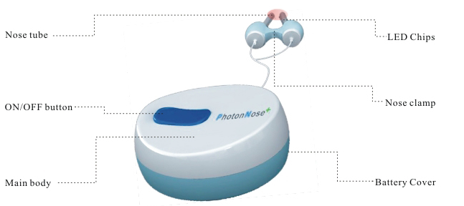
Jak přístroj používat
Nosní trubka
Svorka na nos
Vypínač
Hlavní těleso
Kryt baterie
LED čipy

- Otevřete kryt baterie na dně tělesa a vsuňte jednu 9 V baterii do vnitřního uchycení baterie.
- Stiskněte vypínač (tlačítko ON/OFF) na hlavním tělese, objeví se speciální červené studené světlo o vlnové délce 652±10nm na konci trubky. (Vlnová délka 940nm je rovněž aktivována, ale záření není viditelné pouhýma očima).
- Vsuňte dvě nosní trubky do nosu tak daleko, jak je Vám příjemné a upevněte je svorkou.
- Přístroj sníží automaticky výkon poté, co byl aktivován asi na 3 minuty. (Jeden ošetřovací cyklus trvá přibližně 3 minuty).
- Během léčby stiskněte vypínač (tlačítko ON/OFF) a přístroj se vypne.

Přístroj LivingLAB PhotonNose může být používán třikrát až čtyřikrát za den, vyžaduje pět až šest hodin přestávky mezi každou kůrou.

Výměna baterie

Je-li již baterie slabá, začne vypínač (tlačítko ON/OFF) blikat. Dodejte novou baterii, abyste udrželi efekt léčení. Otevřete kryt baterie na spodku tělesa a vložte novou baterii do přihrádky. Kryt baterie vraťte na místo.

- Vyjměte baterii, pokud přístroj nebudete delší dobu používat.
- Nesměšujte staré a nové baterie nebo různé typy baterií.
- S bateriemi smějí zacházet jenom dospělé osoby.
- Používejte baterie bezpečně podle pokynů jejich výrobce.



Varování: Jestliže baterie prosakují a dojde-li ke kontaktu s pokožkou nebo očima, omyjte zasažené místo okamžitě dostatečným množstvím vody.

Odstranění poruch

Nesvítí-li světlo na nosní trubce po aktivaci přístroje, zkontrolujte, zda baterie není slabá a zda je vložena ve správné polaritě.

Péče o přístroj

- Vyjměte baterii po každém použití, abyste zabránili poškození způsobenému rozkladem nebo prosakováním baterie.
- Tento přístroj není vodotěsný, nečistěte ho žádným tekutým čističem.
- Po každém použití přední část trubky vyčistěte bavlněnou textilií navlhčenou sedmdesátiprocentním roztokem alkoholu. Je zakázáno používat 100% alkohol nebo jiná organická rozpouštědla k čistění přední části trubky a hlavního tělesa.

Varování

- Děti mladší 16 let smějí používat přístroj pouze pod dohledem dospělé osoby.
- Uchovávejte přístroj mimo dosah dětí.
- Nevhodné pro použití osobami s kardiostimulátorem nebo jinými implantovanými lékařskými přístroji.
- Nevhodné pro osoby s nosními polypy, citlivou pokožkou v nose nebo při špatném krevním oběhu.
- Nikdy se nedívejte přímo do vysílaného paprsku, ani když použijete ochrannou pomůcku (například brýle).
- Nepoužívejte přístroj v blízkosti hořlavých a anestetických plynů.

Specifikace

Model číslo: | LPN 718
Název výrobku: | PhotonNose
Technologie: | Duální fototerapie
Osvětlená pozice: | Nosní dírky
Použitá vlnová délka: | vlnová délka 652±10nm & 940nm
Vyzařovací modus: | Souvislý
Provozní doba: | Přibližně 3 minuty
Provozní teplota:  RH vlhkost: | 15°C ~ 40°C (59°F ~ 104°F)  30% až 85% RH
Teplota skladování:  Vlhkost: | -20°C ~ 60°C (-41°F ~ 140°F)  30% až 85% RH
Baterie: | přibližně 100krát (přibližně každé 3 minuty)
Rozměry: | 7,8 x 6,0 x 3,1 cm …. N/A
Váha: | 50 gramů (nezahrnuje baterii … N/A)
Příslušenství: | Návod k obsluze, dárková krabice a 1 kus baterie 9 V
Tato specifikace může být v zájmu vylepšení změněna bez předchozího ohlášení

Odstranění poruch
Jestliže se setkáte s problémy při práci se svým přístrojem, zkontrolujte následující body, abyste zjistili možnost opravy. Nerozebírejte přístroj, ani se nesnažte ho opravit sami.

Podmínky | Možné příčiny a řešení
- Bez světla na přední části trubky po zapnutí přístroje  - Bez světla na jedné přední části trubky po zapnutí přístroje | - Příčina: Baterie mohou být vybity.  Řešení: Nahraďte je novými bateriemi.  - Příčina: Baterie nejsou umístěny správně podle polarity.  Řešení: Vložte baterie podle označené polarity.  - Příčina: DC konektor vsunutý dospodu nebo DC konektor nesprávně připojený.  Řešení: Znovu vložte DC konektor.



